24 timers positionering

Positionering betyder at placere barnet i en hensigtsmæssig stilling for at give optimale forudsætninger for aktivitet samt undgå udvikling af fejlstillinger, normalisere muskeltonus og vedligeholde ledbevægelighed. Derudover opretholdes en optimal lungefunktion, og udvikling af tryksår forhindres.

Det er vigtigt at tænke barnets positionering 24 timer i døgnet - altså både liggende i sengen, siddende i stolen samt stående i ståstøtte!

Hvorfor positionering?
Målet med positionering er at opretholde symmetrien i kroppen. I alle stillinger tilstræbes en symmetrisk stilling, hvor tyngdekraften har en positiv indvirkning på kroppen.

Hos multihandicappede personer opstår der fejlstillinger grundet asymmetrisk træk omkring led. Dette skyldes spasticitet, tonusforstyrrelser, nedsat muskelstyrke og tyngdekraftens påvirkning. Ved positionering kan vi forhale udviklingen af fejlstillingerne ved at forsøge at modvirke kræfterne.

De hyppigste fejlstillinger er følgende:

Scolioser og Kyfose:

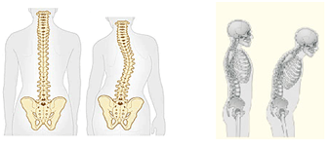

Scolioser er en skævhed i rygsøjlen.
Kyfose er en øget krumning af rygsøjlen som en pukkel

Hofteledsproblematikker:
Hofteskålen udvikler sig optimalt gennem vægtbæring, derfor er det vigtigt et barn kommer op at stå så tidligt som muligt. Hos kørestolsbrugere er det vigtigt at have fokus på hofteleddet i alle stillinger, da de er i højrisikogruppen for at udvikle følgende fejlstillinger:

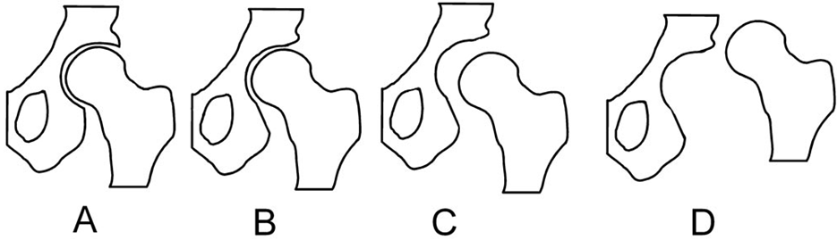

A: Normal hofte
B: Hoftedysplasi (underudviklet hofte)
C: Sublukseret hofte (hofte der er på vej ud af led)
D: Lukseret hofte (hofte der er gået af led)

Spidsfod:
Den hyppigste fejlstilling i foden er spidsfod.

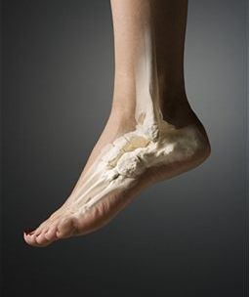

Ved spidsfod er foden fikseret i nedadbøjet stilling. Den opstår ofte ved spasticitet eller ved stram acillesene. Spidsfod vanskeliggør at børn/de unge kan indtage stående og siddende stillinger, der er nødvendige for mange aktiviteter. Udvikling af spidsfod forhales med kapsler.

Hvis vi tillader udvikling af fejlstillinger,
vil vi begrænse barnets/den unges evne
til at udvikle sine motoriske færdigheder.

Positionering virker forebyggende på dårlig lungefunktion, fordi ventilationen af lungerne ændres ved stillingsskifte (for yderligere information se afsnit om lungefysioterapi). Der er risiko for, at sekret ophobes, hvilket kan føre til en betændelsestilstand.

Multihandicappede personer med lavt funktionsniveau er i højrisikogruppen for at udvikle tryksår, da de ikke selv kan skifte stilling.

Tryksår opstår ved vedvarende tryk mellem underlag og hud. I de værste tilfælde kan de opstå på 2 timer, hvorfor det er vigtigt med stillingsskift samt et venderegime.

De viste punkter er de mest udsatte for dannelsen af tryksår. Tryksår undgås gennem aflastning, stillingsskift, en god stabil stilling, god forflytningstenik, samt ved at undgå fugt.

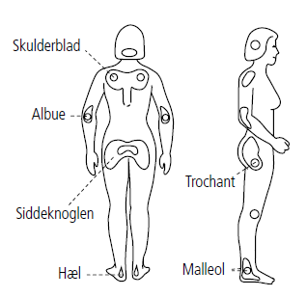

Positioneringsteknik

Multihandicappede ligger mange timer i løbet af døgnet (gennemsnitligt ca. 10 timer). Derfor skal der laves en indsats i forhold til at bevare muskel-senelængde, mindske udvikling af fejlstillinger, korrigere fleksible fejlstillinger, samt optimere søvnkvaliteten. I alle liggende stillinger er det vigtigt at være opmærksom på trykfordelingen på udsatte punkter.

Sideliggende
Det er vigtigt at være opmærksom på tyngdekraftens træk på det øverste ben. Hvis ikke det øverste ben er understøttet, vil musklerne på indersiden blive stramme. Samtidig arbejder spasticiteten og vil trække hoften ud af hofteskålen. Derfor skal det øverste ben understøttes, så knæet er placeret højere end hoften.

Scolioser udvikles i den sideliggende stilling pga. tyngdekraftens træk i den midterste del af rygsøjlen. Derfor er det vigtigt med et venderegime, så der skiftes side flere gange i løbet af natten. Herved fordeles tyngdekraftens træk på begge sider af rygsøjlen.

Rygliggende
I den rygliggende stilling er målet at opnå symmetri i kroppen. Det er vigtigt, at hoften er i en neutral stilling, hvor benene er let spredte og fødderne peger let udad. Derudover understøttes knæene af en pude for at aflaste hælen for tryk samt skabe et fuldt understøttet ben, hvis der er stramme knæhaser.
Fremadtrukne skuldre, ”hurra-stilling” samt en fremadbøjet nakke bryder ofte spasticiteten. En skråkile under hoved og skuldre kan derfor være en god idé.
Fordelen ved den rygliggende stilling er, at en eventuel kyfose udrettes og modvirkes.

Maveliggende
Det samme gør sig gældende for lejring i maveliggende som i rygliggende i forhold til at opnå symmetri. Puden skal dog ligge under vristen i stedet for under knæene. Derudover sker der en udspænding over hoften, en evt. kyfose udrettes, og der kommer et naturlig lændesvaj.

Siddende
I den siddende stilling er målet også at opnå symmetri. Derudover tilstræbes at få hovedets stilling i midtlinjen, så barnet/den unge kan orientere sig. Bækkenet er siddestillingens stabile base. Det er vigtigt at bevare bækkenets stilling, da denne er afgørende for en god siddestilling og dermed en god hovedkontrol samt mulighed for aktivitet.
Barnet/den unge skal sidde helt tilbage i stolen, så der opstår lændesvaj. Bækkenet holdes på plads af en stram hoftesele. En vinkel på 90 grader i hofter, knæ og ankler er en nødvendig for at bryde spasticitet.
Afhængig af behov støttes overkroppen med de nødvendige seler for at opnå symmetri og holde hovedet i midtstilling.

Stående
Fordelene ved at komme op i den stående stilling er mange:
- stimulerer knoglevæv
- bryder spasticitet
- optimerer kredsløb
- optimerer blære- tarm funktion
- minimerer risiko for fejlstillinger
- udvikler hofteleddet
- giver mulighed for selvstændighed og egenaktivitet
- stillingsskift i forhold til tryk
- udvikler hovedkontrol af stabilitet i overkroppen
- stimulerer sanserne (rum/retning, vestibulær, properioception)

Den symmetriske stilling tilstræbes gennem sidestøtter, knæstøtter, seler og evt. fodkapsler.
Forskning viser, at barnet/den unge skal stå mindst 1 time dagligt, gerne i flere omgange, for at opnå den mest optimale effekt af ståstativ.

Kilder:
Artikler: Positionering alle døgnets 24 timer af konsulent Else Marie Hansen, Hjælpemiddelinstituttet.
Dynamisk og stabil siddestilling af Tina Roesler

Positionerings materiale fra Anatomic Sitt Dorte Støvring.

Materialet er udarbejdet af: Fysioterapeuterne ved specialbørnehjemmene august 2013. Helle Wang, Lise Vestergaard Larsen og Louise Kruse Ledet

